
« Tous-des... »

PARTAGE

Globalement, il faut être positif !

Alors, je voulais vous parler des délocalisations. Oui, vous savez, ces entreprises qui ferment des usines ou des services, pour en ouvrir d’équivalents en Inde, Sénégal, Roumanie ou Chine, etc... Je voulais vous dire tout le bien qu’on peut en penser sous un certain angle : en ces temps où l’économie mondiale subit des changements inédits, même si les arrière-pensées des décideurs et actionnaires sont bassement intéressées, voilà enfin un signe tangible de partage mondial !

PARTAGE DU TRAVAIL, qui concourt à terme à une plus grande équité dans le partage des richesses...

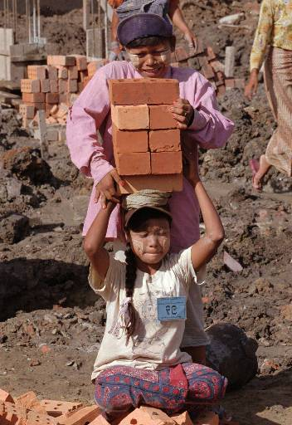
J’aurais convenu qu’on sait pourquoi les salaires y sont bas (salaires bas qui d’ailleurs ne posent pas question quand il s’agit d’aller passer quelques jours ou semaines de vacances dans ces ‘pays de rêve’ -quand on n’y vit pas, et avant tsunami bien-sûr-, à quelques heures d’avion de chez nous et à un prix très intéressant...). Que, bien entendu, l’exploitation des enfants est inadmissible, que l’absence de couverture sociale digne de ce nom (donc comme la nôtre ?...) est critiquable. Mais qu’un travail et un revenu régulier valent mieux qu’une vie de chômage non rémunéré ou de rapines... Et que la richesse ainsi créée localement fera s’élever petit à petit le niveau de vie et d’exigence sociale... Ainsi, au rythme actuel de croissance des salaires en Inde, la convergence des coûts avec la France se ferait d’ici une vingtaine d’années.
De toute façon, il s’agit d’un combat d’arrière-garde, car les pays dits “émergents” produisent déjà et souvent d’eux-mêmes une grande partie de ce que nous consommons, et tant les distributeurs que les consommateurs y trouvent leur intérêt immédiat !

Mais le temps court, et en une dizaine d’années un débat a disparu : aujourd’hui les militants alternatifs et les scientifiques sont d’accord au moins sur le constat, à défaut des solutions : nous mangeons notre capital ! Pour que tout le monde vive sur le niveau économique américain actuel, il nous faut au minimum cinq planètes... et nous n’en avons qu’une. Plus grave (et peut-être plus parlant pour nous ?) : nous vivrions déjà au-dessus de nos ressources depuis 1975 ! C’est-à-dire que pour soutenir durablement le niveau de ponction que nous opérons actuellement sur les ressources naturelles renouvelables, notre planète ne suffit pas... La terre pourrait nourrir 30 milliards d’Hommes s’ils vivaient tous comme les paysans du Bangladesh, et 700 millions s’ils vivaient tous comme les Européens de l’Ouest...

PARTAGE DES “BIENS PUBLICS MONDIAUX”... même s’ils sont limités ?

Certes j’aurais admis que comme tout partage, il coûte, surtout quand sont concernés nos amis, nos proches, nous-mêmes... et j’aurais même pu rajouter que je ne suis pas exonéré : par respect pour la dynamique missionnaire, ma propre délocalisation en appelle d’autres...

Mais finalement j’aurais eu l’impression d’être politiquement incorrect et de jeter encore un pavé dans la mare, que dis-je, dans la mer de tranquillité de la suffisance occidentale...

Alors, comme il faut être positif, je n’en parlerai pas.

Mais plutôt d’autres aspects “globalisés”...

* Ainsi, la terre entière aura rapidement été au courant de ce funeste événement qui a secoué l’Asie et l’Afrique orientale le jour de la fête 2004 du premier martyr chrétien... et endeuillé la terre entière. Plusieurs centaines de milliers de pauvres pêcheurs et autres côtiers asiatiques, quelques milliers de riches touristes, quelques centaines d’est-africains divers...
Comme le disait à l’époque un journaliste (africain bien-sûr) “Un tremblement de terre à Sumatra provoque la pire catastrophe humaine du siècle... en Suède !” Pour reprendre, dans un autre registre, les questions de notre Toodéiste de janvier, nous savons gré (!) aux victimes occidentales d’avoir ainsi pu faire tant médiatiser ce drame -et se créer un mouvement humanitaire de la même qualité-. Les 500 à 700 000 morts du séisme de Tangshan n’avaient pas eu le même honneur... il est vrai que c’était en 1976 et en Chine. Comme ne l’ont pas non plus les 300 à 700 000 victimes trimestrielles de ce “tsunami silencieux” qu’est le palud !

* Et donc de cette formidable révolution communicative qui secoue aussi, l’air de rien, l’Afrique: la modernité arrive à grands-pas jusqu’au plus reculé des villages, comme la vague d’un raz-de-marée; on savait que le Coca-Cola est fabriqué au Bénin depuis des décennies (sous licence, tout le monde ne peut pas être philanthrope...), mais maintenant les téléphones cellulaires sont courants (quatre opérateurs au Bénin !), même si cela reste proportionnellement très cher...; les cyber-centres sont légions, leur accès y est aisé et les jeunes les assiègent; l’ADSL tente une timide percée à Cotonou; certes l’utilisation de la technologie n’évite pas les inutilités de certaines communications, mais le monde devient à portée de parole et d’esprit à défaut d’être à portée de main !

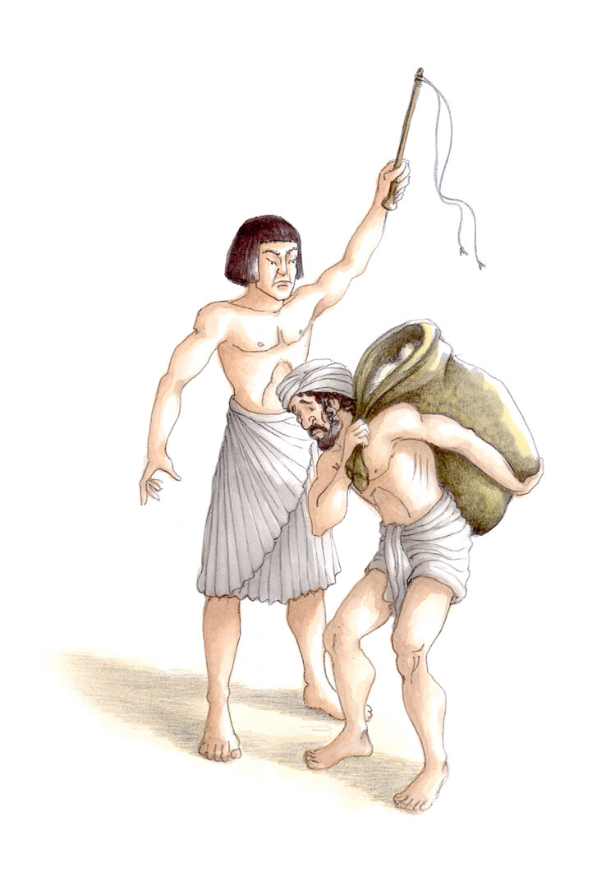
PARTAGE DE L’INFORMATION, pour une meilleure connaissance réciproque, pour plus de compassion... et de partage.

Le 10 mai, “jour souvenir de l’esclavage et de son abolition” ? Ou le 21 ? Ou le 23 ? Ou le 27 avril ?... les opinions sont, disons, ‘partagées’. Mais grâce à cette ouverture informative sur le monde et à des historiens béninois et français, on sait de plus en plus que les traites négrières ont été bien plus complexes que ce qu’en disait le discours dominant: que si 11 millions de captifs ont concerné le commerce occidental, atlantique et “triangulaire”, ... il y a également eu 17 millions d’esclaves pour les traites orientales, d’ouest en est de l’Afrique et à travers le Sahara, jusqu’à l’océan indien, et répondant d’une logique musulmane, ... et aussi 14 millions pour les traites internes, alimentant en esclaves les sociétés africaines elles-mêmes... et pour ces deux dernières, dès le 7ème siècle..., l’Afrique noire ayant donc été actrice à part entière, massivement et continûment, dans la collation de captifs, leur réduction en esclavage et leur livraison pour le grand départ... que l’esclavage n’est toujours pas aboli dans certains pays comme l’Arabie Saoudite ou le Soudan, qu’avec les Vidomègons (enfants-esclaves) et enfants ‘trafiqués’, le phénomène continue encore aujourd’hui au Bénin... “Au poncif raciste blanc -l’Occident civilisé face aux sauvages noirs- a succédé l’image tout aussi déformée de bourreaux uniquement blancs face à des Noirs uniquement victimes... Au mythe d’esclaves razziés par les Européens doit se substituer l’idée d’un commerce entre négriers occidentaux, orientaux et noirs, chacun cherchant à trafiquer au mieux de ses intérêts”, lisait-on en mars dans un grand quotidien français, sinon mondial. “Est-il à ce point difficile de porter un regard lucide sur sa propre société sans être suspecté d’avoir rompu l’omerta ?” s’interroge par ailleurs sur ce sujet un journaliste béninois... Tiens, tiens...

Il ne s’agit pas de dédouaner qui que ce soit de ses responsabilités sur ce “crime contre l’humanité”, au contraire, mais d’avoir une idée plus vraie de leur répartition. Et d’ouvrir les yeux de ceux qui véhiculent volontiers une vision raciste et manichéenne du problème. Les mêmes qui voient dans les marchands d’armes les seuls responsables des conflits intra-africains (tiens, dans ce cas, ce n’est plus l’acheteur le responsable ?) ? Un proverbe chinois dit : “Le sage recherche en lui-même les causes de ses fautes, l’insensé les recherche chez les autres...”

PARTAGE DES RESPONSABILITÉS, pour une meilleure conscience de notre humanité commune !

* Ou encore de remises en cause de cette fameuse ‘modernité’ qui nous permet tous ces rapprochements dans notre village planétaire : des économistes de haut niveau osent défendre maintenant l’idée iconoclaste d’un “Objectif Décroissance”...ou plutôt d’a-croissance, pour alerter sur l’échec écologique et social de l’économie de croissance, pour faire comprendre que “plus n’égale pas mieux”, que nous avançons tels des aveugles vers notre suicide. Le combat d’aujourd’hui serait d’être “objecteur de croissance”... Dans le milieu des ethnologues, on réhabilite les sociétés traditionnelles, non comme pièces de musée, mais parce que, contrairement aux idées reçues, elles prônent l’ouverture et l’échange comme source de progrès dans la connaissance et de raffermissement des liens avec le monde vivant. Parce que la “modernité” au contraire n’opère pas comme un échange, mais comme une dépossession, un viol (des âmes, des terres, des êtres humains, etc)... Parce que ces sociétés traditionnelles, elles, ne sont pas” ethnocides” (destruction des cultures), “écocides” (destruction des natures) et “égocides” (destruction de l’identité personnelle)... “C’est l’humanité en général qui est menacée par un modèle unique...” L’idéologie matérialiste qui domine notre monde se poserait-elle enfin la question du sens ?

PARTAGE DE NOTRE RICHESSE HUMAINE, grâce au respect de nos différences, loin de tout communautarisme, et même “unis dans la diversité”, pour reprendre une devise d’actualité ... tout à fait salésienne !


Oui, tout partage coûte. Car l’ouverture inclut une part d’inconnu, ne serait-ce que pour laisser une place à l’autre. Et ce discours est sans doute difficilement reçu dans un monde occidental qui privilégie l’individualisme et la promotion égoïste. Les débats franco-français nous montrent qu’il semble bien difficile de partager avec d’autres peuples... fussent-ils sur le même continent ! Ou dans le même pays : même partager 7 heures de travail en plus par an pour les personnes âgées semble problématique...
Les élans de solidarité y ont trop souvent besoin d’un électrochoc, et retombent rapidement comme un soufflé... Exception faite lors des catastrophes mondiales, l’autre demeure un lointain (et dangereux ?) étranger, il est encore moins considéré comme l’image de l’Autre.


Puisse l’Esprit souffler pour que nous ré-actualisions cette résolution johannique : “il faut qu’il grandisse et que je diminue” ?, ou selon les termes de Saint François de Sales: “ il faut necessairement que l’un perisse ou s’accroisse en mesme temps que l’autre descroit ou augmente...”

Voilà ce que je voudrais partager avec vous...

Stéphane R.
Et aujourd’hui….

Préservation de la planète, développement durable, partage des ressources, commerce équitable,… sont devenues des expressions à la mode, que certains détournent …
, mais que d’autres s’approprient…

